Mettre en œuvre son enseignement
Physique-chimie - Cycle 4

Étude des changements d’états de l’eau avec Arduino

THEME : Organisation et transformations de la matière
Sous thème : Décrire la constitution et les états de la matière

Descriptif de la ressource :
Il est proposé dans cette ressource d’utiliser les cartes Arduino ainsi que le logiciel M Block pour étudier les changements d’état de l’eau : la solidification et la vaporisation.
On trouvera ici une explication détaillée du programme MBlock.

Repère de progressivités
L’étude des changements d’états permet de traiter l’attendu de fin de cycle : « Décrire la constitution et les états de la matière » et intervient au début du cycle 4.
Ces activités peuvent être proposées en parallèle d’activités plus classiques de manipulations afin de faire le lien avec l’enseignement des mathématiques où les élèves s’initient à la programmation.
Il est également possible d’étudier la solidification de l’eau avec des mesures faites à l’aide d’un thermomètre à alcool et un tracé de courbe sur papier puis d’étudier la vaporisation avec Arduino et MBlock, ou de procéder à l’inverse.

Il est difficile d’attendre de la part des élèves qu’ils conçoivent dès la 5ème un programme permettant de relever des températures mesurées par un capteur et de les utiliser afin de tracer un graphique dans Mblock comme ceux proposés ci-dessous. Mais cette activité est l’occasion d’expliquer le programme et les questionner sur les conséquences de la modification d’un paramètre de celui-ci.

Objectifs d’apprentissage :
- décrire la constitution et les états de la matière, changements d’états de la matière ;
- mesurer des grandeurs physiques de manière directe ou indirecte ;
- interpréter des résultats expérimentaux, en tirer des conclusions et les communiquer en argumentant ;
- utiliser des outils d’acquisition et de traitement de données, de simulations et de modèles numériques.

Compétences travaillées :
- Domaine1 : Comprendre, s’exprimer en utilisant les langages mathématiques, scientifiques et informatiques.

Éléments signifiants : Utiliser l’algorithmique et la programmation pour créer des applications simples
- Domaine 4 : Les systèmes naturels et les systèmes techniques

Éléments signifiants : Mener une démarche scientifique, résoudre un problème

.
Étude de la solidification de l’eau avec Arduino :

Le montage de cette expérience est similaire à celui utilisé avec un thermomètre à alcool à savoir un tube à essai contenant de l’eau et le thermomètre. Un mélange réfrigérant est placé autour de ce tube.
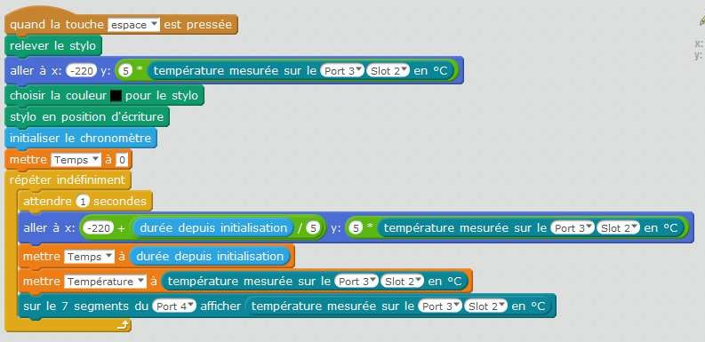
Voici la première partie du programme permettant de tracer la courbe de solidification de l’eau : (Remarque : le lutin est remplacé par un crayon, ce qui est plus adapté pour tracer une courbe)

Explications des différentes lignes du programme :

1) 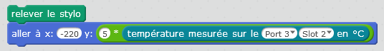
Ceci permet de positionner le stylo à l’origine du graphique. (ici au milieu à gauche de l’écran)
Le coefficient 5 qui apparaît dans « y » permet d’ajuster l’échelle en ordonnée de telle manière à ce que la courbe occupe le plus d’espace possible.

2) 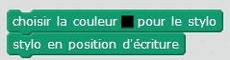
Le stylo étant encore relevé, il faut le descendre en position d’écriture.

3) 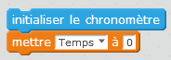
Si le chronomètre a déjà été utilisé dans une expérience précédente, il est possible que la valeur affichée sur le chronomètre ne soit pas à zéro, c’est pourquoi il faut initialiser le chronomètre.
La deuxième ligne permettant de mettre la variable temps à zéro sur l’écran.

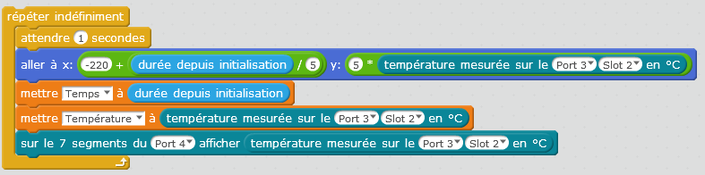
4)
Ces blocs permettent le tracé de la courbe. Dans notre cas, les mesures sont réalisées à chaque seconde sur un temps illimité. L’expérimentateur arrêtera les mesures en cliquant sur le bouton rouge dans Mblock.

5)
Ces opérations sur l’abscisse et sur l’ordonnée permettent d’ajuster la courbe sur l’écran afin d’optimiser l’espace occupé.

6) 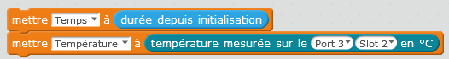
La première ligne affiche le temps à l’écran dans le rectangle suivant :

La deuxième ligne affiche à l’écran la température mesurée par le capteur :

7)
Cette ligne permet l’affichage de la température mesurée sur le 7 segments.

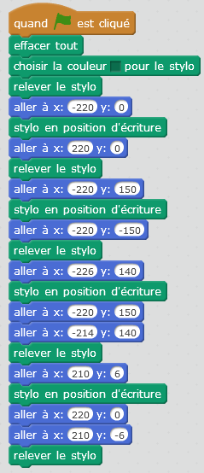
Cette deuxième partie du programme permet de tracer les axes du graphique. L’origine de la courbe est le point de coordonnées x = - 220 y = 0
Tracé de l’axe des ordonnées
Tracé de l’axe des abscisses

Voici le graphique de l’évolution de la température au cours du temps qui s’affiche dans le logiciel Mblock au cours de l’expérience :
Tracé de la flèche au bout de l’axe des abscisses
Tracé de la flèche au bout de l’axe des ordonnées
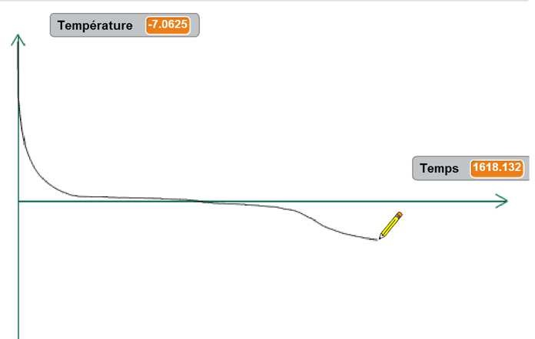

Pistes pour la contextualisation de cette activité :

Contexte 1 :

Durant une nuit d’hiver, il s’est formé une belle couche de neige. Trois amis se retrouvent de bon matin pour confectionner un bonhomme de neige.
Quelques heures plus tard, ils décident de le prendre en photo mais il a fondu en partie.

Les adolescents s’interrogent : « À partir de quelle température la neige fond ? Quelles températures auraient permis à leur bonhomme de neige de rester intact ? »

Proposer une expérience pour répondre à ces questions.

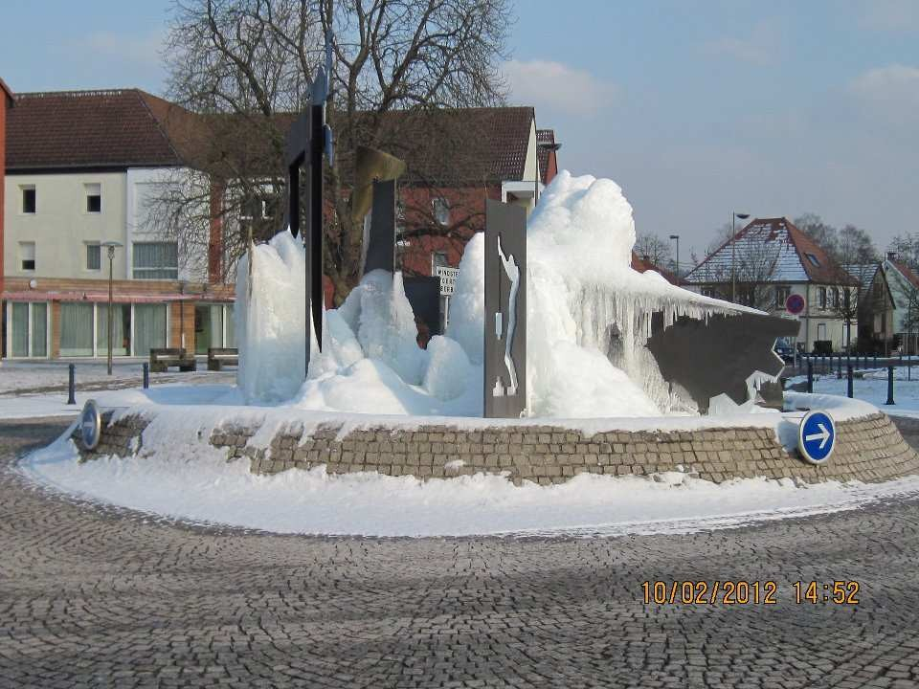
Contexte 2 :

(Photo de la fontaine de Reichshoffen) Pourquoi la fontaine a-t-elle gelé ? À partir de quelle température cela se produit-il ?
Proposer une expérience qui explique ce phénomène.

Étude de l’ébullition de l’eau avec Arduino :

Le programme permettant de tracer la courbe de l’ébullition de l’eau est également scindé en deux parties.
Voici la première partie du programme permettant de tracer la courbe de ce changement d’état : (Remarque : le lutin est remplacé par un crayon, ce qui est plus adapté pour tracer une courbe)

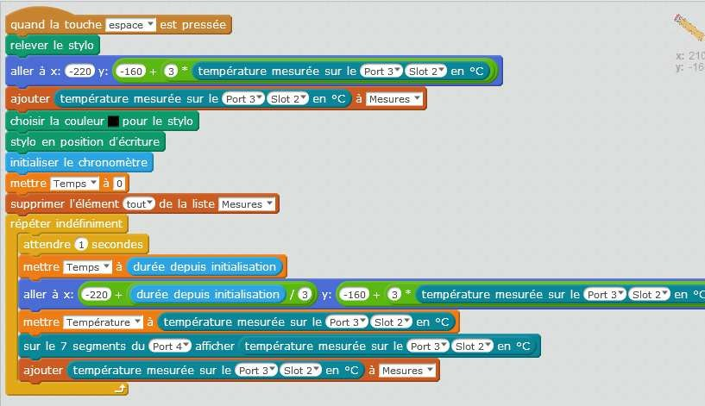

Explication des différentes lignes du programme :

1) 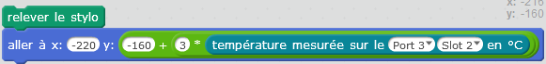
Ceci permet de positionner le stylo à l’origine du graphique. (ici en bas à gauche de l’écran)
Le coefficient 3 qui apparaît dans « y » permet d’ajuster l’échelle en ordonnée de telle manière à ce que la courbe occupe le plus d’espace possible.

2)
Cette étape permet de rajouter la valeur de la température mesurée par le capteur dans le tableau de mesures qui apparaît à l’écran.

3) 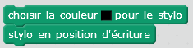
Le stylo étant toujours relevé, il faut le descendre en position d’écriture pour démarrer le tracé.

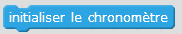
4)
Si le chronomètre a déjà été utilisé dans une expérience précédente, il est possible que la valeur affichée sur le chronomètre ne soit pas à zéro, c’est pourquoi il faut initialiser le chronomètre.

5) 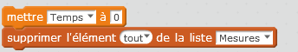
La première ligne permet de mettre le temps à zéro sur l’écran et la deuxième ligne efface toutes les mesures de tableau (si l’on recommence l’expérience)

6)
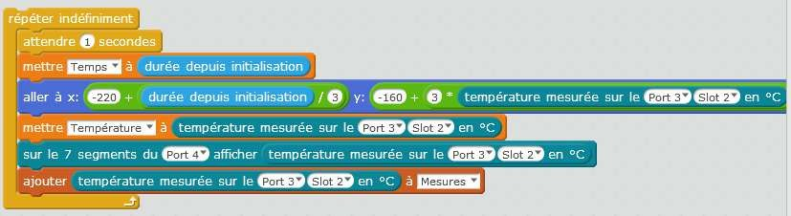
Ces blocs permettent le tracé de la courbe. Dans notre cas, les mesures sont réalisées à chaque seconde sur un temps illimité. L’expérimentateur arrêtera les mesures en cliquant sur le bouton rouge dans Mblock.

7) Ceci permet d’incrémenter le temps d’une seconde dans le rectangle affichant la durée de l’expérience :

8)
Les opérations sur l’abscisse et sur l’ordonnée permettent d’ajuster la courbe sur l’écran.

9)
Cette étape permet d’afficher la valeur lue par le capteur de température dans le rectangle en haut à gauche.

10)
Cette ligne permet l’affichage de la température mesurée sur le 7 segments.

11)
Grâce à cette ligne, la température mesurée s’affiche dans le tableau de mesures.

Cette partie du programme trace les axes du graphique.
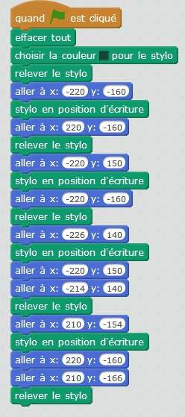
L’origine de la courbe est le point de coordonnées x = - 220 y = - 160
Tracé de l’axe des ordonnées
Tracé de l’axe des abscisses

Photos de l’expérience :
Tracé de la flèche au bout de l’axe des abscisses
Tracé de la flèche au bout de l’axe des ordonnées
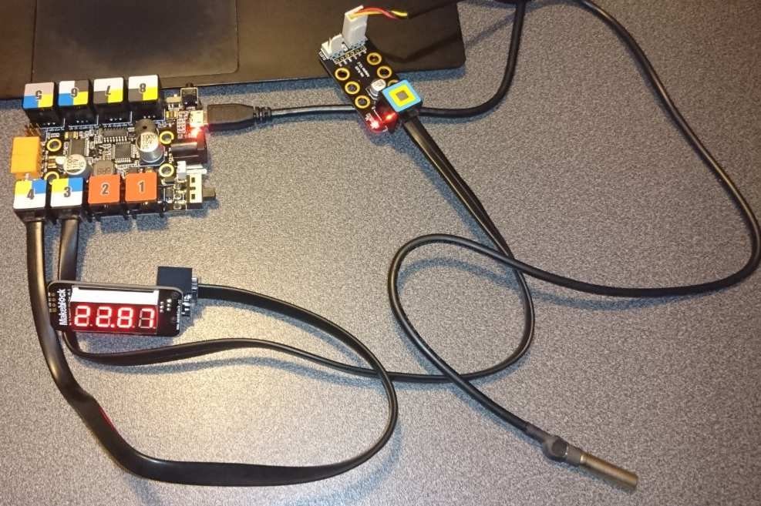
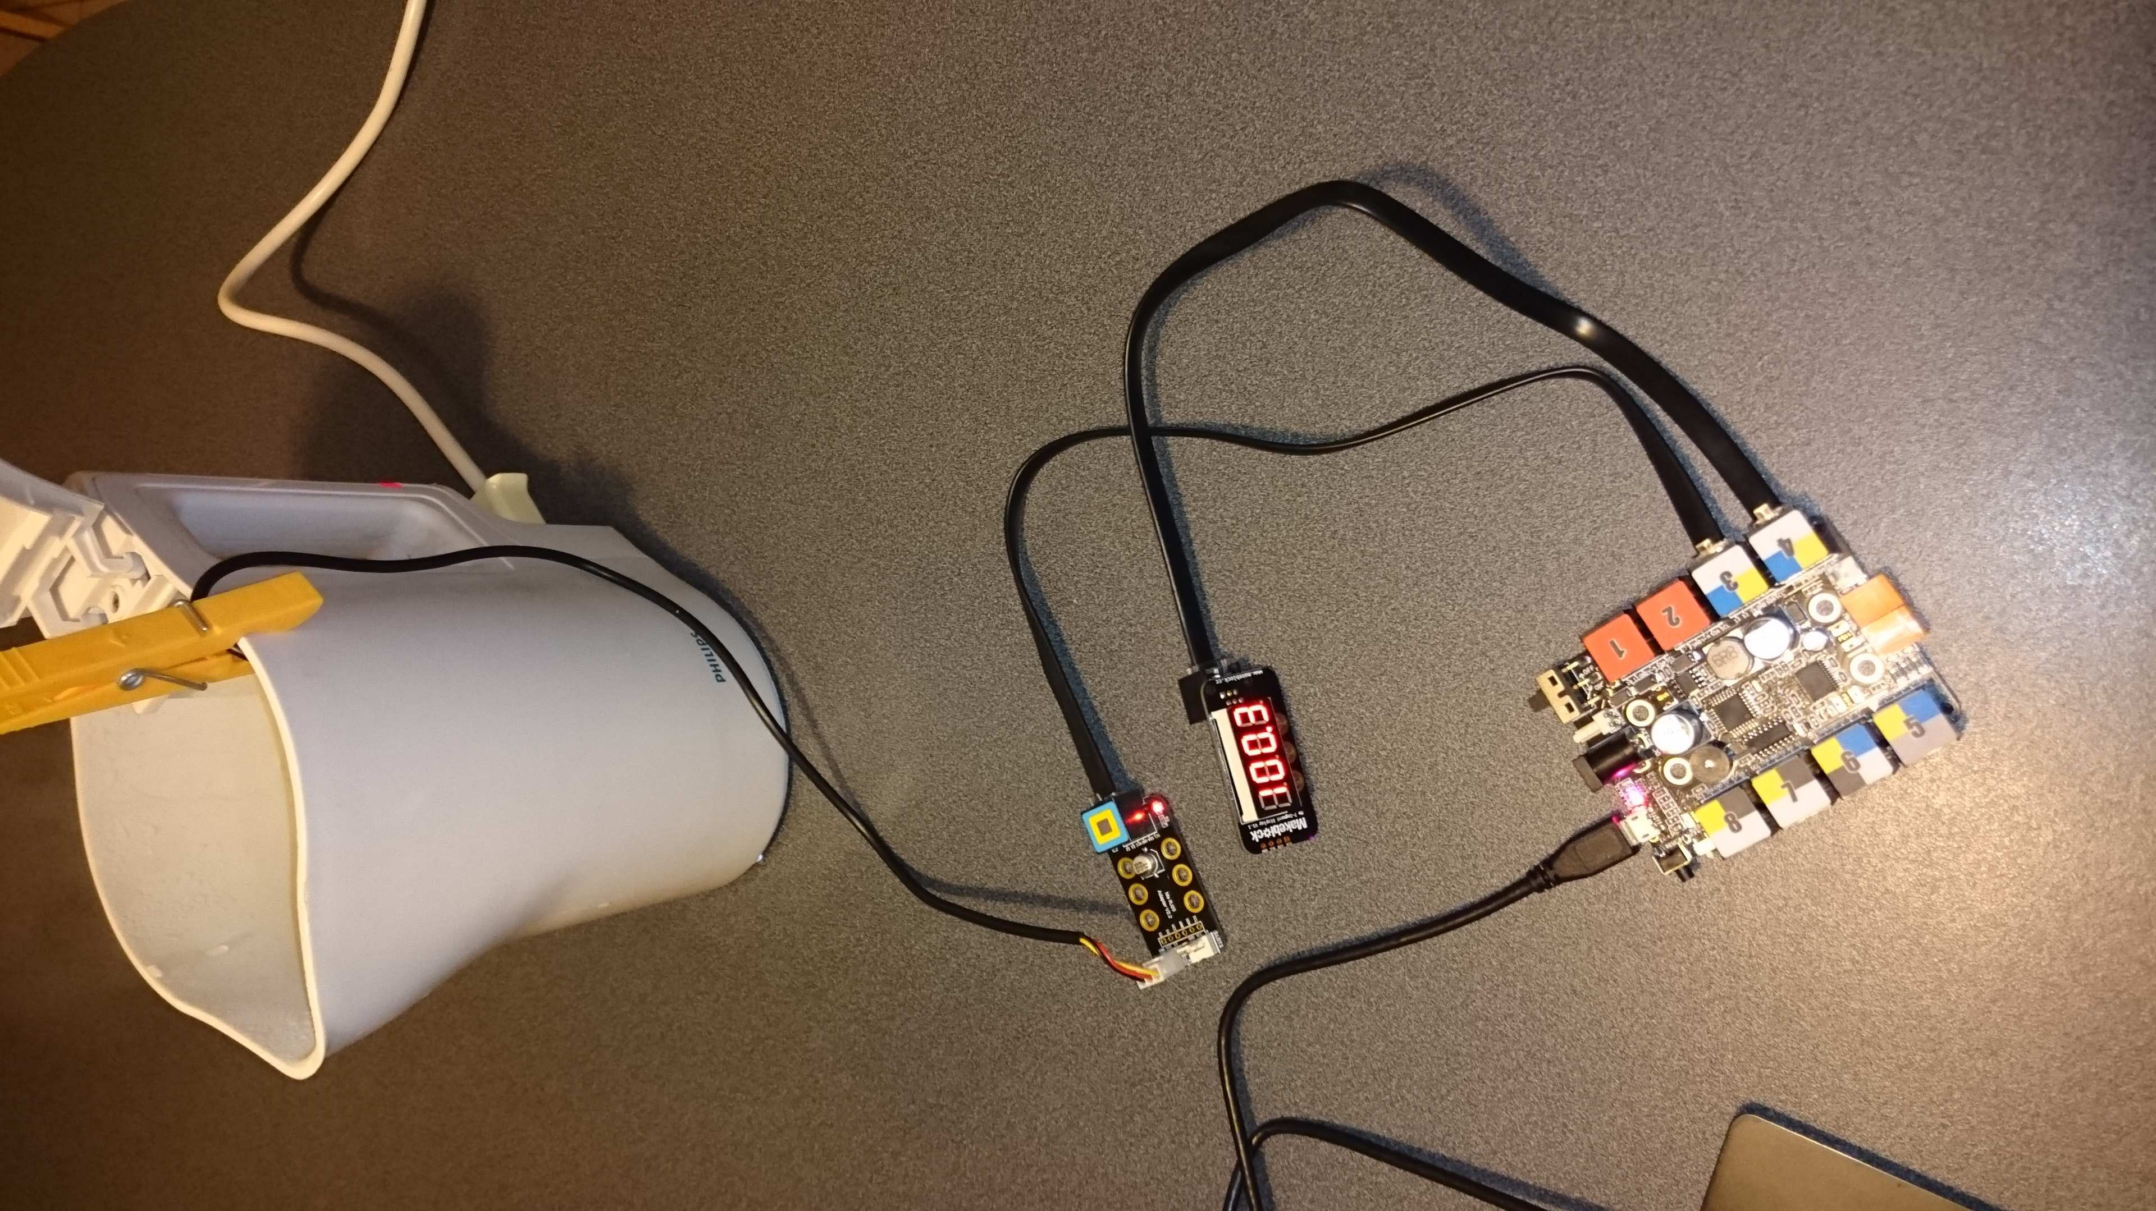
Branchements de la sonde de température et du 7 segments sur la carte Arduino.
Mesure de la température de l’eau en ébullition dans la bouilloire

Voici le graphique de l’évolution de la température au cours du temps qui s’affiche dans le logiciel Mblock au cours de l’expérience :
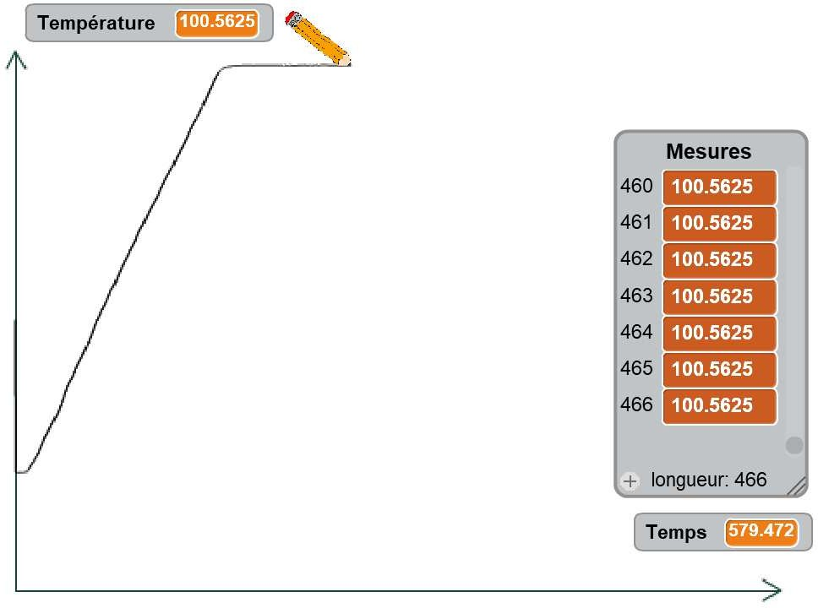

Pistes pour la contextualisation de cette activité :

Contexte 1 :
Deux amies, Emma et Zoé, se retrouvent pour déjeuner ensemble, mais elles doivent préparer leur repas : elles choisissent de faire des pâtes. Pour cela, elles font bouillir de l’eau dans une casserole. À la fin de la cuisson, Zoé égoutte les pâtes mais par maladresse des projections d’eau chaude atteignent ses mains. Emma lui apporte de l’aide.
Après avoir été soignée, Zoé s’interroge : « Mais quelle est la température de l’eau qui bout ? » Propose une expérience pour y répondre.

Contexte 2 :
Tom et Eliott décident de préparer un gâteau au chocolat pour le dessert. Dans la recette, il est indiqué que le chocolat doit être chauffé au bain-marie pour éviter de le brûler. Tom pense qu’à force d’être chauffée, l’eau va quand même brûler le chocolat. Mais Eliott n’est pas d’accord. Propose une expérience, qui permet de savoir comment évolue la température de l’eau liquide quand on la chauffe.

